一 、编制依据
- 《建筑结构荷载规范》GB50009-2001中国建筑工业出版社；
- 《混凝土结构设计规范》GB50010-2002中国建筑工业出版社；
- 《建筑施工计算手册》江正荣著 中国建筑工业出版社；
- 《建筑施工手册》第四版 中国建筑工业出版社；
- 《建筑施工扣件式钢管脚手架安全技术规范》JGJ130-2001 中国建筑工业出版社；
- 《钢结构设计规范》GB 50017-2003中国建筑工业出版社；
- ××××有限公司车间及附属用房工程施工图纸。
- ×××××××建筑工程公司的内部技术标准、工作标准、管理标准以及公司ISO9002质量体系程序文件。

二、工程概况
×××××有限公司新厂区工程（以下简称本工程）位于×××工业园，由×××有限公司投资建设，×××施工图设计，×××地质勘察，×××监理有限责任公司监理，×××建筑工程公司承建。
本工程建设面积20693㎡，有夹包成型车间及附属用房、鞋楦车间及附属用房、制鞋楦机车间机附属用房共三个单位工程，夹包成型车间及附属用房层数为五～七层，建筑物檐高23.9米，建筑面积9658㎡；鞋楦车间及附属用房、制鞋楦机车间机附属用房均为二～六层，檐高19.4米，建筑面积均为5517.5㎡。总工期350天。

三、模板及支撑系统材料选用
根据GB50204—2002对模板及支架的选材要求，模板及其支架需满足足够的承载能力、刚度和稳定性等要求。本工程模板采用18mm厚胶合板，枋木采用50×100mm²，模板支撑体系采用Ø48，t=3.5mm钢管扣件式脚手架。
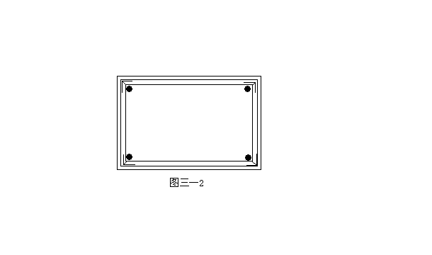
为保证模板施工质量和施工进度，本工程将根据施工进度的要求，柱竖向模板配备能满足3层结构施工的3套定型模板，楼梯模板每座二套，模板支撑配足3层结构施工用量。

四、施工方法
  - 基础模板施工
根据测量员放出的轴线，弹出基础边线，根据承台及地梁断面尺寸预先将模板钉在木楞上，采用地锚结合木楞支撑固定。
  - 柱模施工
（1）.根据测量员放出的轴线弹出柱边线，柱脚采用电焊└30×30×3角钢或Ø8圆钢定位。
（2）.根据柱断面及柱高（柱脚找平以后标高至上层板底）预先将模板钉在木楞上，并开出梁口、浇筑洞口、清扫口，以形成定型柱模板，为防止柱角漏浆，采用模板与模板、木楞与木楞双咬合。模板制作时，按不同柱编好号，分别堆放，以方便组装。
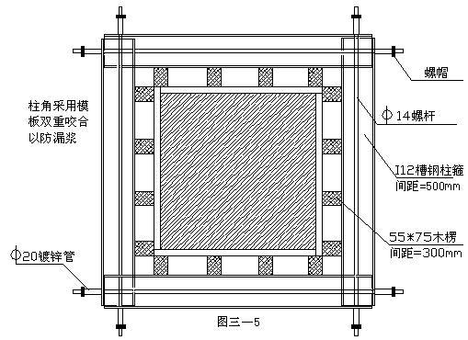
（3）用型钢柱箍将定型模板进行固定。柱箍根据柱模的尺寸、侧压力大小等因素确定，柱箍采用方钢管，截面80×80×80mm，每道柱箍1根钢箍，间距500mm。
（4）柱模校正及固定。利用线锤复核校正柱模的垂直度，然后固定于四周钢管支撑架上。
  - 梁模施工
（1）.定型模板。根据梁的断面、板厚、梁净跨定出梁底模、侧模尺寸，将模板钉在木楞上使之成型。梁下角采用模板、木楞双重咬合以防漏浆。（同柱角做法一样）
（2）.梁模支撑及模板安装。先支钢管架，支架立杆沿梁纵向间距＜1000mm，横向间距小于1500mm，小横杆间距同立杆间距。（立杆间距经计算确定附后）小横杆立杆交接处立杆加设保险扣。立杆应设水平拉杆和扫地杆，梁纵向立杆设斜撑形成排架。梁底模放置于小横杆上，对准柱模梁口的位置，用扣件将梁底模固定在小横杆上，待扎完梁钢筋后吊装梁侧模。梁侧模应设置斜撑，当梁高大于700mm时设置腰楞，并用穿墙螺栓加固，间距为600×800，具体做法如图三—6所示。
图三-6梁模支设示意图
5．楼板模板施工
（1）根据模板拼装图搭设楼面模板支架和模板龙骨。支架立杆与龙骨的间距，应根据楼板的砼重量与施工荷载大小，在模板结构设计中确定。支架立杆应设置水平拉杆，水平拉杆间距不大于3m且符合立杆间距要求。每隔两排立杆设斜撑一道，使模板支架成为排架。
（2）挂通线将大龙骨找平。根据标高确定大龙骨顶面标高，然后架设小龙骨，铺设模板。
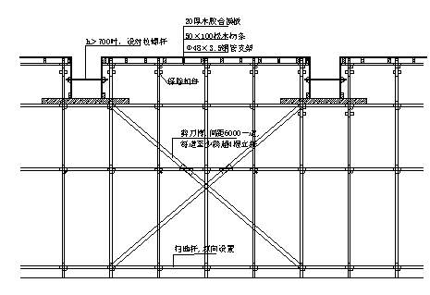
（3）楼面模板铺完后，应认真检查支加查否牢固。模板梁面、板面清扫干净。
6．楼梯模板
楼梯底模采用胶合板，踏步侧模板和踏步档板采用50厚木板，踏步面为使踏步尺寸准确，棱角分明，踏步挡板应设置拉杆或顶撑。由于浇捣砼时将产生模板上顶力，在施工时要加强对模板变形的控制。
7．卫生间模板方案
（1）卫生间翻口模板，按图纸尺寸，用光面方条，制成定型翻口模板并留出门洞位置。数量同底板，在砼浇筑的过程复核卫生间轴线后以轴线为标准安装翻口模板。

五、模板的拆除
1、模板的拆除，侧模应以能保证砼表面及棱角不受损坏时（砼强度大于1.2N/mm²）方可拆除，底模应按《砼结构工程施工及验收规范》（GB50204-2002）的有关规定执行。并有砼试压报告，经施工员向技术负责人申请审批后签发拆模通知书后方可拆模。
2、模板拆除的顺序和方法。应按照配板设计的规定进行，遵循先支后拆，先非承重部位后承重部位，自上而下的原则。拆模时严禁用大锤和撬棍硬砸硬撬。
3、拆模时，操作人员应站在安全处，以免发生安全事故。待该片（段）模板全部拆除后，将模板、配板、支架等清理干净，并按文明施工要求运出堆放整齐。
4、拆下的模板、配件等，严禁抛扔，要有人接应传递。按指定地点堆放，并做到及时清理，维修和涂刷好隔离剂，以备待用。

六、施工质量及验收标准
1、模板及支撑体系应满足《混凝土结构工程施工质量验收规范》（GB50204-2002）相关规定，要求一次性验收合格率达到100%。
2、要求严格按照月施工进度计划施工。

七、质量保证措施及施工注意事项
1、模板需通过设计计算，满足刚度，强度和稳定性要求。能可靠承受所浇砼重量、侧压力及施工荷载。
2、施工前由木工翻样绘制模板图和节点图，经施工负责人复核后方可施工，安装完成后，经项目部有关人员复核验收。
3、模板施工前，对班组进行书面技术交底，拆模要有项目施工员签发拆模通知书。
4、浇筑混凝土时，木工要有专人看模。
5、认真执行三检制度，未经验收合格不允许进入下一道工序。
6、严格控制楼层荷载，施工用料要分散堆放，模板工程质量控制详见图六-1（附后）。
7、在封模以前要检查预埋件是否放置，位置是否准确。

八、安全生产及文明施工
模板支撑架严格按照文明施工要求搭设整齐划一，支撑搭设完毕后，多余架料、模板均应清理干净；不得有多余杂物堆放于施工楼层或外架上；圆盘锯只允许在木工加工车间或置于专用锯料盘中使用，以防锯木落到模板内。墙、柱模板应在柱、墙内垃圾清扫干净验收后方可支设。拆模时，必须一次拆除干净，不得有多余模板附在墙或梁板上。所有架杆均需一次性全部转移干净，完毕后立即组织清扫、做到楼层无杂物，无积水和浮尘。
1、支模过程中应遵守安全操作规程，如遇中途停歇，应将就位的支顶，模板联结稳固，不得空架浮搁。
2、拆模间歇时应将松开的部件和模板运走，防止坠下伤人。
3、拆模时应搭设脚手架。
4、废烂木枋不能用作龙骨。
5、内模板安装超过2.5m时，应搭设临时脚手架。
6、在4m以上高空拆模时，不得让模板、材料自由下落，更不能大面积同时撬落。操作时必须注意下方人员动向。
7、正在施工浇筑的楼板其下一层楼板的支撑不准拆除。
8、坚持每次使用后清理板面，涂刷脱模剂。
9、材料应按编号分类堆放。
10、每次下班时保证工完场清。

- 九、模板计算

模板高支撑架计算书

因本工程梁支架高度大于4米，根据有关文献建议，如果仅按规范计算，架体安全性仍不能得到完全保证。为此计算中还参考了《施工技术》2002（3）：《扣件式钢管模板高支撑架设计和使用安全》中的部分内容。

一、参数信息:
1.脚手架参数
横向间距或排距(m):1.00；纵距(m):1.00；步距(m):1.80；
立杆上端伸出至模板支撑点长度(m):0.10；脚手架搭设高度(m):7.60；
采用的钢管(mm):Φ48×3.5 ；
扣件连接方式:双扣件，考虑扣件的保养情况，扣件抗滑承载力系数:0.80；
板底支撑连接方式:方木支撑；
2.荷载参数
模板与木板自重(kN/m²):0.350；混凝土与钢筋自重(kN/m³):25.000；
楼板浇筑厚度(m):0.200；
施工均布荷载标准值(kN/m²):1.000；
3.木方参数
木方弹性模量E(N/mm²):9500.000；木方抗弯强度设计值(N/mm²):13.000；
木方抗剪强度设计值(N/mm²):1.400；木方的间隔距离(mm):250.000；
木方的截面宽度(mm):50.00；木方的截面高度(mm):100.00；

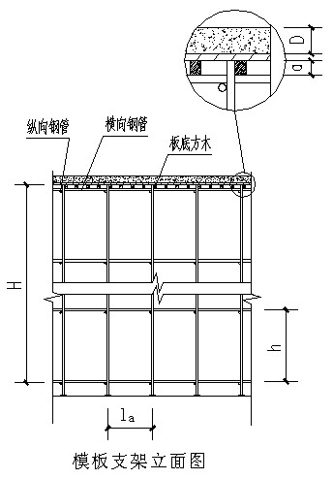

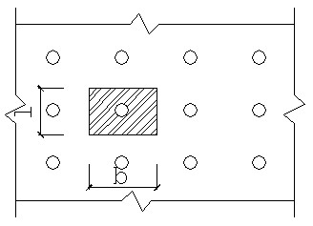

图2 楼板支撑架荷载计算单元

二、模板支撑方木的计算:
方木按照简支梁计算，其惯性矩I和截面抵抗矩W分别为:
W=5.000×10.000×10.000/6 = 83.33 cm³；
I=5.000×10.000×10.000×10.000/12 = 416.67 cm⁴；
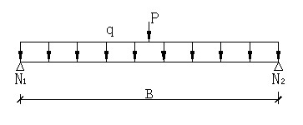
方木楞计算简图
1.荷载的计算：
(1)钢筋混凝土板自重(kN/m)：
q₁= 25.000×0.250×0.200 = 1.250 kN/m；
(2)模板的自重线荷载(kN/m):
q₂= 0.350×0.250 = 0.088 kN/m ；
(3)活荷载为施工荷载标准值与振倒混凝土时产生的荷载(kN)：
p₁ = (1.000+2.000)×1.000×0.250 = 0.750 kN；
2.方木抗弯强度验算:
最大弯矩考虑为静荷载与活荷载的计算值最不利分配的弯矩和，计算公式如下:
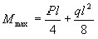
均布荷载 q = 1.2×(1.250 + 0.088) = 1.605 kN/m；
集中荷载 p = 1.4×0.750=1.050 kN；
最大弯距 M = Pl/4 + ql²/8 = 1.050×1.000 /4 + 1.605×1.000²/8 = 0.463 kN.m；
最大支座力 N = P/2 + ql/2 = 1.050/2 + 1.605×1.000/2 = 1.328 kN ；
方木的最大应力值 σ= M / w = 0.463×10⁶/83.333×10³ = 5.558 N/mm²；
方木抗弯强度设计值 [f]=13.0 N/mm²；
方木的最大应力计算值为 5.558 N/mm² 小于 方木的抗弯强度设计值 13.0 N/mm²，满足要求!
3.方木抗剪验算：
最大剪力的计算公式如下:
Q = ql/2 + P/2
截面抗剪强度必须满足:
T = 3Q/2bh < [T]
其中最大剪力: V = 1.000×1.605/2+1.050/2 = 1.328 kN；
方木受剪应力计算值 T = 3 ×1327.500/(2 ×50.000 ×100.000) = 0.398 N/mm²；
方木抗剪强度设计值 [T] = 1.400 N/mm²；
方木受剪应力计算值为 0.398 N/mm² 小于 方木的抗剪强度设计值 1.400 N/mm²，满足要求!
4.方木挠度验算:
最大弯矩考虑为静荷载与活荷载的计算值最不利分配的挠度和，计算公式如下:
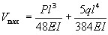

均布荷载 q = q₁ + q₂ = 1.250+0.088=1.337 kN/m；
集中荷载 p = 0.750 kN；
方木最大挠度计算值 V= 5×1.337×1000.000⁴ /(384×9500.000×4166666.67) +750.000×1000.000³ /( 48×9500.000×4166666.67) = 0.835 mm；
方木最大允许挠度值 [V]= 1000.000/250=4.000 mm；
方木的最大挠度计算值 0.835 mm 小于 方木的最大允许挠度值 4.000 mm,满足要求!
三、木方支撑钢管计算:

支撑钢管按照集中荷载作用下的三跨连续梁计算；
集中荷载P取纵向板底支撑传递力，P = 1.605×1.000 + 1.050 = 2.655 kN；
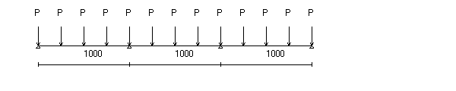
支撑钢管计算简图
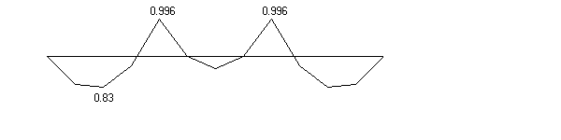
支撑钢管计算弯矩图(kN.m)
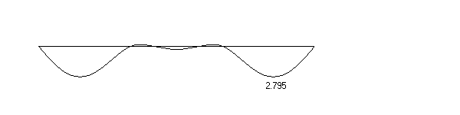
支撑钢管计算变形图(kN.m)

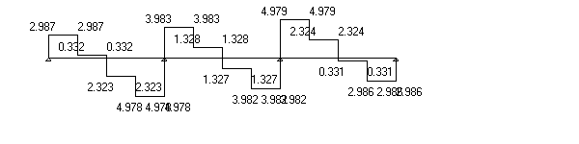
支撑钢管计算剪力图(kN)
最大弯矩 M_{max} = 0.996 kN.m ；
最大变形 V_{max} = 2.795 mm ；
最大支座力 Q_{max} = 11.616 kN ；
钢管最大应力 σ= 0.996×10⁶/5080.000=196.021 N/mm² ；
钢管抗压强度设计值 [f]=205.000 N/mm² ；
支撑钢管的计算最大应力计算值 196.021 N/mm² 小于 钢管的抗压强度设计值 205.000 N/mm²,满足要求!
支撑钢管的最大挠度小于1000.000/150与10 mm,满足要求!
四、扣件抗滑移的计算:
按照《建筑施工扣件式钢管脚手架安全技术规范培训讲座》刘群主编，P96页，双扣件承载力设计值取16.00kN，按照扣件抗滑承载力系数0.80，该工程实际的旋转双扣件承载力取值为12.80kN 。
纵向或横向水平杆传给立杆的竖向作用力设计值 R= 11.616 kN；
R < 12.80 kN,所以双扣件抗滑承载力的设计计算满足要求!
五、模板支架立杆荷载标准值(轴力):
作用于模板支架的荷载包括静荷载、活荷载和风荷载。
1.静荷载标准值包括以下内容：
(1)脚手架的自重(kN)：_{G1} = 0.116×7.600 = 0.882 kN；
钢管的自重计算参照《扣件式规范》附录A。
(2)模板的自重(kN)： N_{G2} = 0.350×1.000×1.000 = 0.350 kN；
(3)钢筋混凝土楼板自重(kN)： N_{G3} = 25.000×0.200×1.000×1.000 = 5.000 kN；
经计算得到，静荷载标准值 N_{G} = N_{G1}+N_{G2}+N_{G3} = 6.232 kN；
2.活荷载为施工荷载标准值与振倒混凝土时产生的荷载。
经计算得到，活荷载标准值 N_{Q} = (1.000+2.000 ) ×1.000×1.000 = 3.000 kN；
3.不考虑风荷载时,立杆的轴向压力设计值计算
N = 1.2N_{G} + 1.4N_{Q} = 11.679 kN；
六、立杆的稳定性计算:
立杆的稳定性计算公式:
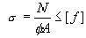

其中 N ---- 立杆的轴心压力设计值(kN) ：N = 11.679 kN；
φ---- 轴心受压立杆的稳定系数,由长细比 lo/i 查表得到；
i ---- 计算立杆的截面回转半径(cm) ：i = 1.58 cm；
A ---- 立杆净截面面积(cm²)：A = 4.89 cm²；
W ---- 立杆净截面模量(抵抗矩)(cm³)：W=5.08 cm³；
σ-------- 钢管立杆最大应力计算值 (N/mm²)；
[f]---- 钢管立杆抗压强度设计值 ：[f] =205.000 N/mm²；
L₀---- 计算长度 (m)；
如果完全参照《扣件式规范》，按下式计算
l₀ = h+2a
k₁---- 计算长度附加系数，取值为1.155；
u ---- 计算长度系数，参照《扣件式规范》表5.3.3；u = 1.700；
a ---- 立杆上端伸出顶层横杆中心线至模板支撑点的长度；a = 0.100 m；
上式的计算结果：
立杆计算长度 L₀ = h+2a = 1.800+0.100×2 = 2.000 m；
L₀/i = 2000.000 / 15.800 = 127.000 ；
由长细比 Lo/i 的结果查表得到轴心受压立杆的稳定系数φ= 0.412 ；
钢管立杆的最大应力计算值 ；σ=11678.832/（0.412×489.000） = 57.969 N/mm²；
钢管立杆的最大应力计算值 σ= 57.969 N/mm² 小于 钢管立杆的抗压强度设计值 [f] = 205.000 N/mm²，满足要求！
如果考虑到高支撑架的安全因素，适宜由下式计算
l₀ = k₁k₂(h+2a)
k₁ -- 计算长度附加系数按照表1取值1.185；
k₂ -- 计算长度附加系数，h+2a = 2.000 按照表2取值1.011 ；
上式的计算结果：
立杆计算长度 L_{o} = k₁k₂(h+2a) = 1.185×1.011×(1.800+0.100×2) = 2.396 m；
L_{o}/i = 2396.070 / 15.800 = 152.000 ；
由长细比 Lo/i 的结果查表得到轴心受压立杆的稳定系数φ= 0.301 ；
钢管立杆的最大应力计算值 ；σ=11678.832/（0.301×489.000） = 79.346 N/mm²；
钢管立杆的最大应力计算值 σ= 79.346 N/mm² 小于 钢管立杆的抗压强度设计值 [f] = 205.000 N/mm²，满足要求！
模板承重架应尽量利用剪力墙或柱作为连接连墙件，否则存在安全隐患。
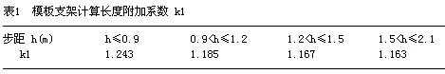

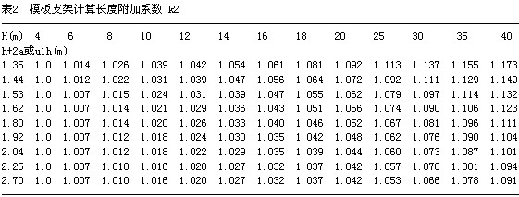

以上表参照 杜荣军: 《扣件式钢管模板高支撑架设计和使用安全》。
七、梁和楼板模板高支撑架的构造和施工要求[工程经验]:
除了要遵守《扣件架规范》的相关要求外，还要考虑以下内容
1.模板支架的构造要求：
a.梁板模板高支撑架可以根据设计荷载采用单立杆或双立杆；
b.立杆之间必须按步距满设双向水平杆，确保两方向足够的设计刚度；
c.梁和楼板荷载相差较大时，可以采用不同的立杆间距，但只宜在一个方向变距、而另一个方向不变。
2.立杆步距的设计：
a.当架体构造荷载在立杆不同高度轴力变化不大时，可以采用等步距设置；
b.当中部有加强层或支架很高，轴力沿高度分布变化较大，可采用下小上大的变步距设置，但变化不要过多；
c.高支撑架步距以0.9--1.5m为宜，不宜超过1.5m。
3.整体性构造层的设计：
a.当支撑架高度≥20m或横向高宽比≥6时，需要设置整体性单或双水平加强层；
b.单水平加强层可以每4--6米沿水平结构层设置水平斜杆或剪刀撑，且须与立杆连接，设置斜杆层数要大于水平框格总数的1/3；
c.双水平加强层在支撑架的顶部和中部每隔10--15m设置，四周和中部每10--15m设竖向斜杆，使其具有较大刚度和变形约束的空间结构层；
d.在任何情况下，高支撑架的顶部和底部（扫地杆的设置层）必须设水平加强层。
4.剪刀撑的设计：
a.沿支架四周外立面应满足立面满设剪刀撑；
b.中部可根据需要并依构架框格的大小，每隔10--15m设置。
5.顶部支撑点的设计：
a.最好在立杆顶部设置支托板，其距离支架顶层横杆的高度不宜大于400mm；
b.顶部支撑点位于顶层横杆时，应靠近立杆，且不宜大于200mm；
c.支撑横杆与立杆的连接扣件应进行抗滑验算，当设计荷载N≤12kN时，可用双扣件；大于12kN时应用顶托方式。
6.支撑架搭设的要求：
a.严格按照设计尺寸搭设，立杆和水平杆的接头均应错开在不同的框格层中设置；
b.确保立杆的垂直偏差和横杆的水平偏差小于《扣件架规范》的要求；
c.确保每个扣件和钢管的质量是满足要求的，每个扣件的拧紧力矩都要控制在45-60N.m，钢管不能选用已经长期使用发生变形的；
d.地基支座的设计要满足承载力的要求。
7.施工使用的要求：
a.精心设计混凝土浇筑方案，确保模板支架施工过程中均衡受载，最好采用由中部向两边扩展的浇筑方式；
b.严格控制实际施工荷载不超过设计荷载，对出现的超过最大荷载要有相应的控制措施，钢筋等材料不能在支架上方堆放；
c.浇筑过程中，派人检查支架和支承情况，发现下沉、松动和变形情况及时解决。

梁模板计算书
高支撑架的计算依据《建筑施工扣件式钢管脚手架安全技术规范》（JGJ130-2001）、《混凝土结构设计规范》GB50010-2002、《建筑结构荷载规范》(GB 50009-2001)、《钢结构设计规范》(GB 50017-2003)等规范编制。
因本工程梁支架高度大于4米，根据有关文献建议，如果仅按规范计算，架体安全性仍不能得到完全保证。为此计算中还参考了《施工技术》2002（3）：《扣件式钢管模板高支撑架设计和使用安全》中的部分内容。
梁段:KL9。
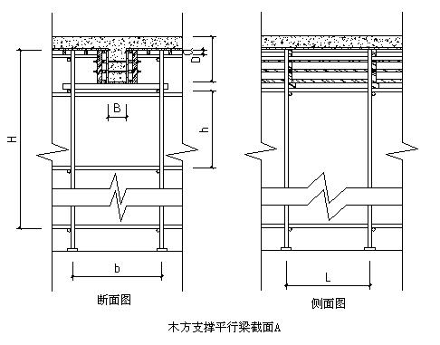
一、参数信息
1.模板支撑及构造参数
梁截面宽度 B(m):0.30；
梁截面高度 D(m):1.00
混凝土板厚度(mm):0.12；
立杆纵距（沿梁跨度方向间距）La(m):0.80；
立杆上端伸出至模板支撑点长度a(m):0.10；
脚手架步距(m):1.65；
梁支撑架搭设高度H(m)：7.60；
梁两侧立柱间距(m):1.50；
承重架支设:木方支撑平行梁截面A；
立杆横向间距或排距Lb(m):1.80；
采用的钢管类型为Φ48×3.50；
扣件连接方式:双扣件，考虑扣件质量及保养情况，取扣件抗滑承载力折减系数:0.80；
2.荷载参数
模板自重(kN/m²):0.35；
钢筋自重(kN/m³):1.50；
施工均布荷载标准值(kN/m²):2.5；
新浇混凝土侧压力标准值(kN/m²):18.0；
倾倒混凝土侧压力(kN/m²):2.0；
振捣混凝土荷载标准值(kN/m²):2.0
3.材料参数
木材品种：柏木；
木材弹性模量E(N/mm²)：10000.0；
木材抗弯强度设计值fm(N/mm²)：17.0；
木材抗剪强度设计值fv(N/mm²)：1.7；
面板类型：胶合面板；
钢材弹性模量E(N/mm²)：210000.0；
钢材抗弯强度设计值fm(N/mm²)：205.0；
面板弹性模量E(N/mm²)：9500.0；
面板抗弯强度设计值fm(N/mm²)：13.0；
4.梁底模板参数
梁底模板支撑的间距(mm)：300.0；
面板厚度(mm)：18.0；
5.梁侧模板参数
主楞间距(mm)：500；
次楞间距(mm)：300；
穿梁螺栓水平间距(mm)：500；
穿梁螺栓竖向间距(mm)：300；
穿梁螺栓直径(mm)：M12；
主楞龙骨材料：木楞,，宽度50mm，高度100mm；
主楞龙骨材料：木楞,，宽度40mm，高度60mm；
二、梁模板荷载标准值计算
1.梁侧模板荷载
强度验算要考虑新浇混凝土侧压力和倾倒混凝土时产生的荷载；挠度验算只考虑新浇混凝土侧压力。
按《施工手册》，新浇混凝土作用于模板的最大侧压力，按下列公式计算，并取其中的较小值:
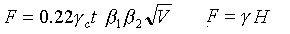

其中 γ -- 混凝土的重力密度，取24.000kN/m³；
t -- 新浇混凝土的初凝时间，可按现场实际值取，输入0时系统按200/(T+15)计算，得5.714h；
T -- 混凝土的入模温度，取20.000℃；
V -- 混凝土的浇筑速度，取1.500m/h；
H -- 混凝土侧压力计算位置处至新浇混凝土顶面总高度，取0.750m；
β₁-- 外加剂影响修正系数，取1.200；
β₂-- 混凝土坍落度影响修正系数，取1.000。
根据以上两个公式计算的新浇筑混凝土对模板的最大侧压力F；
分别为 44.343 kN/m²、18.000 kN/m²，取较小值18.000 kN/m²作为本工程计算荷载。
三、梁侧模板面板的计算
面板为受弯结构,需要验算其抗弯强度和刚度。强度验算要考虑新浇混凝土侧压力和倾倒混凝土时产生的荷载；挠度验算只考虑新浇混凝土侧压力。计算的原则是按照龙骨的间距和模板面的大小,按支撑在内楞上的三跨连续梁计算。
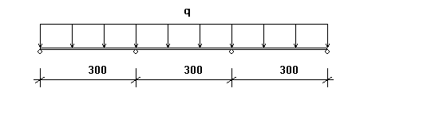
面板计算简图
1.抗弯验算
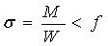
其中， σ -- 面板的弯曲应力计算值(N/mm²)；
M -- 面板的最大弯距(N.mm)；
W -- 面板的净截面抵抗矩，W = 50.00×1.8×1.8/6=27.00cm³；
[f] -- 面板的抗弯强度设计值(N/mm²)；
按以下公式计算面板跨中弯矩：
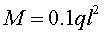

其中 ，q -- 作用在模板上的侧压力，包括:
新浇混凝土侧压力设计值: q₁= 1.2×0.50×18.00×0.90=9.72kN/m；
倾倒混凝土侧压力设计值: q₂= 1.4×0.50×2.00×0.90=1.26kN/m；
q = q₁+q₂ = 9.720+1.260 = 10.980 kN/m；
计算跨度(内楞间距): l = 300.00mm；
面板的最大弯距 M= 0.1×10.98×300.00² = 9.88×10⁴N.mm；
经计算得到，面板的受弯应力计算值: σ = 9.88×10⁴ / 2.70×10⁴=3.660N/mm²；
面板的抗弯强度设计值: [f] = 13.000N/mm²；
面板的受弯应力计算值 σ =3.660N/mm² 小于 面板的抗弯强度设计值 [f]=13.000N/mm²，满足要求！
2.挠度验算
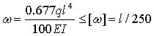
q--作用在模板上的侧压力线荷载标准值: q = 18.00×0.50 = 9.00N/mm；
l--计算跨度(内楞间距): l = 300.00mm；
E--面板材质的弹性模量: E = 9500.00N/mm²；
I--面板的截面惯性矩: I = 50.00×1.80×1.80×1.80/12=24.30cm⁴；
面板的最大挠度计算值: ω = 0.677×9.00×300.00⁴/(100×9500.00×2.43×10⁵) = 0.214 mm；
面板的最大容许挠度值:[ω] = l/250 =300.000/250 = 1.200mm；
面板的最大挠度计算值 ω =0.214mm 小于 面板的最大容许挠度值 [ω]=1.200mm，满足要求！
四、梁侧模板内外楞的计算
1.内楞计算
内楞(木或钢)直接承受模板传递的荷载，按照均布荷载作用下的三跨连续梁计算。
本工程中，龙骨采用木楞，截面宽度40mm，截面高度60mm，截面惯性矩I和截面抵抗矩W分别为:
W = 40×60×60/6 = 24.00cm³；
I = 40×60×60×60/12 = 72.00cm⁴；
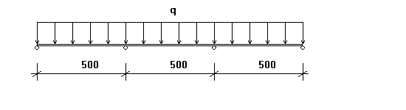
内楞计算简图
（1）.内楞强度验算
强度验算计算公式如下:
其中， σ -- 内楞弯曲应力计算值(N/mm²)；
M -- 内楞的最大弯距(N.mm)；
W -- 内楞的净截面抵抗矩；
[f] -- 内楞的强度设计值(N/mm²)。
按以下公式计算内楞跨中弯矩：
其中，作用在内楞的荷载，q = (1.2×18.000×0.90+1.4×2.000×0.90)×0.300/1=6.59kN/m；
内楞计算跨度(外楞间距): l = 500mm；
内楞的最大弯距: M=0.1×6.59×500.00²= 1.65×10⁵N.mm；
经计算得到，内楞的最大受弯应力计算值 σ = 1.65×10⁵/2.40×10⁴ = 6.863 N/mm²； 内楞的抗弯强度设计值: [f] = 17.000N/mm²；
内楞最大受弯应力计算值 σ = 6.863 N/mm² 内楞的抗弯强度设计值 小于 [f]=17.000N/mm²，满足要求！
（2）.内楞的挠度验算
其中 E -- 面板材质的弹性模量： 10000.00N/mm²；
q--作用在模板上的侧压力线荷载标准值： q =18.00×0.30/1= 5.40 N/mm；
l--计算跨度(外楞间距)：l = 500.00mm；
I--面板的截面惯性矩：E = 7.20×10⁵N/mm²；
内楞的最大挠度计算值: ω = 0.677×5.40×500.00⁴/(100×10000.00×7.20×10⁵) = 0.317 mm；
内楞的最大容许挠度值: [ω] = 2.000mm；
内楞的最大挠度计算值 ω=0.317mm 小于 内楞的最大容许挠度值 [ω]=2.000mm，满足要求！
2.外楞计算
外楞(木或钢)承受内楞传递的荷载，按照集中荷载作用下的三跨连续梁计算。
本工程中，外龙骨采用木楞，截面宽度50mm，截面高度100mm，截面惯性矩I和截面抵抗矩W分别为:
W = 50×100×100/6 = 83.33cm³；
I = 50×100×100×100/12 = 416.67cm⁴； 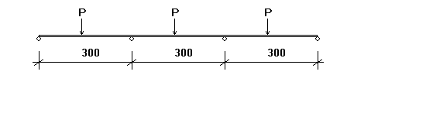
外楞计算简图
（1）.外楞抗弯强度验算
其中 σ -- 外楞受弯应力计算值(N/mm²)
M -- 外楞的最大弯距(N.mm)；
W -- 外楞的净截面抵抗矩；
[f] --外楞的强度设计值(N/mm²)。
最大弯矩M按下式计算：
其中，作用在外楞的荷载: P = (1.2×18.00×0.90+1.4×2.00×0.90)×0.50×0.30/1=3.29kN；
外楞计算跨度(对拉螺栓竖向间距): l = 300mm；
外楞的最大弯距：M = 0.175×3294.000×300.000 = 1.73×10⁵N.mm
经计算得到，外楞的受弯应力计算值: σ = 1.73×10⁵/8.33×10⁴ = 2.075 N/mm²；
外楞的抗弯强度设计值: [f] = 17.000N/mm²；
外楞的受弯应力计算值 σ =2.075N/mm² 小于 外楞的抗弯强度设计值 [f]=17.000N/mm²，满足要求！
（2）.外楞的挠度验算
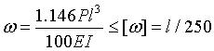

其中 E -- 外楞的弹性模量，其值为 10000.00N/mm²；
p--作用在模板上的侧压力线荷载标准值： p =18.00×0.50×0.30/1= 2.70 KN；
l--计算跨度(拉螺栓间距)：l = 300.00mm；
I--面板的截面惯性矩：I = 4.17×10⁶mm⁴；
外楞的最大挠度计算值: ω = 1.146×2.70×10³×300.00³/(100×10000.00×4.17×10⁶) = 0.020mm；
外楞的最大容许挠度值: [ω] = 1.200mm；
外楞的最大挠度计算值 ω =0.020mm 小于 外楞的最大容许挠度值 [ω]=1.200mm，满足要求！
五、穿梁螺栓的计算
验算公式如下:

其中 N -- 穿梁螺栓所受的拉力；
A -- 穿梁螺栓有效面积 (mm²)；
f -- 穿梁螺栓的抗拉强度设计值，取170.000 N/mm²；
查表得：
穿梁螺栓的直径: 12 mm；
穿梁螺栓有效直径: 9.85 mm；
穿梁螺栓有效面积: A= 76 mm²；
穿梁螺栓所受的最大拉力: N =18.000×0.500×0.300×2 =5.400 kN。
穿梁螺栓最大容许拉力值: [N] = 170.000×76/1000 = 12.920 kN；
穿梁螺栓所受的最大拉力 N=5.400kN 小于 穿梁螺栓最大容许拉力值 [N]=12.920kN，满足要求！
六、梁底模板计算
面板为受弯结构,需要验算其抗弯强度和挠度。计算的原则是按照模板底支撑的间距和模板面的大小,按支撑在底撑上的三跨连续梁计算。
强度验算要考虑模板结构自重荷载、新浇混凝土自重荷载、钢筋自重荷载和振捣混凝土时产生的荷载；挠度验算只考虑模板结构自重、新浇混凝土自重、钢筋自重荷载。
本算例中，面板的截面惯性矩I和截面抵抗矩W分别为:
W = 300.00×18.00×18.00/6 = 1.62×10⁴mm³；
I = 300.00×18.00×18.00×18.00/12 = 1.46×10⁵mm⁴；
1.抗弯强度验算
按以下公式进行面板抗弯强度验算：
其中， σ -- 梁底模板的弯曲应力计算值(N/mm²)；
M -- 计算的最大弯矩 (kN.m)；
l--计算跨度(梁底支撑间距): l =300.00mm；
q -- 作用在梁底模板的均布荷载设计值(kN/m)；
新浇混凝土及钢筋荷载设计值：
q₁: 1.2×（24.00+1.50）×0.30×1.00×0.90=8.26kN/m；
模板结构自重荷载：
q₂:1.2×0.35×0.30×0.90=0.11kN/m；
振捣混凝土时产生的荷载设计值：
q₃: 1.4×2.00×0.30×0.90=0.76kN/m；
q = q1 + q2 + q3=8.26+0.11+0.76=9.13kN/m；
跨中弯矩计算公式如下:
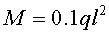
M_{max} = 0.10×9.131×0.300²=0.082kN.m；
σ =0.082×10⁶/1.62×10⁴=5.073N/mm²；
梁底模面板计算应力 σ =5.073 N/mm² 小于 梁底模面板的抗压强度设计值 [f]=13.000N/mm²，满足要求！
2.挠度验算
根据《建筑施工计算手册》刚度验算采用标准荷载，同时不考虑振动荷载作用。
最大挠度计算公式如下:
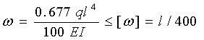
其中，q--作用在模板上的压力线荷载:
q =（(24.0+1.50)×1.000+0.35）×0.30= 7.76N/mm；
l--计算跨度(梁底支撑间距): l =300.00mm；
E--面板的弹性模量: E = 9500.0N/mm²；
面板的最大允许挠度值:[ω] =300.00/250 = 1.200mm；
面板的最大挠度计算值: ω = 0.677×7.755×300.0⁴/(100×9500.0×1.46×10⁵)=0.307mm；
面板的最大挠度计算值: ω =0.307mm 小于 面板的最大允许挠度值:[ω] = 300.0 / 250 = 1.200mm，满足要求！
七、梁底支撑木方的计算
1.荷载的计算：
(1)钢筋混凝土梁自重(kN)：
q₁= (24.000+1.500)×0.300×1.000×0.300=2.295 kN；

(2)模板的自重荷载(kN)：
q₂ = 0.350×0.300×(2×1.000+0.300) =0.241 kN；

(3)活荷载为施工荷载标准值与振捣混凝土时产生的荷载(kN)：
经计算得到，活荷载标准值 P₁ = (2.500+2.000)×0.300×0.300=0.405 kN；
2.木方的传递集中力验算：
静荷载设计值 q=1.2×2.295+1.2×0.241=3.044 kN；
活荷载设计值 P=1.4×0.405=0.567 kN；
P=3.044+0.567=3.611 kN。
本工程梁底支撑采用方木，方木的截面惯性矩I和截面抵抗矩W分别为:
W=5.000×10.000×10.000/6 = 8.33×10¹ cm³；
I=5.000×10.000×5.000×10.000/12 = 4.17×10² cm⁴；
3.支撑方木抗弯强度验算：
最大弯矩考虑为简支梁集中荷载作用下的弯矩，
跨中最大弯距计算公式如下:
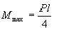
跨中最大弯距 M=3.611×1.500/4=1.354 kN.m；
方木最大应力计算值 σ=1354050.000/8.33×10⁴=16.249 N/mm²；
方木抗弯强度设计值 [f]=17.000 N/mm²；
方木最大应力计算值 16.249 N/mm² 小于 方木抗弯强度设计值 [f]=17.000 N/mm²，满足要求！
4.支撑方木抗剪验算：
最大剪力的计算公式如下:
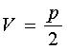

截面抗剪强度必须满足:
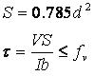
其中最大剪力 Q=3.611×1000/2=1.805 kN；
圆木的截面面积矩 S =0.785×50.00×50.00 = 1962.50 N/mm²；
圆木受剪应力计算值 T =1.805×1962.50/(4.17×10⁶×50.00) = 0.017 N/mm²；
方木抗剪强度设计值 [T]=1.700 N/mm²；
方木受剪应力计算值 0.017 N/mm² 小于 方木抗剪强度设计值 [T]=1.700 N/mm²，满足要求！
5.支撑方木挠度验算：
最大弯矩考虑为静荷载与活荷载的计算值最不利分配的挠度和，计算公式如下:
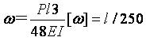
集中荷载 P = q₁ + q₂ + p₁ = 2.941 kN；
方木最大挠度 ω=2941.500×1500.00³/(48×10000.00×4.17×10⁶)=4.964 mm；
方木的挠度设计值 [ω]=1.500×1000/250=6.000 mm；
方木的最大挠度 ω=4.964 mm 小于 方木的最大允许挠度 [ω]=6.000 mm，满足要求！
八、梁底支撑钢管的计算
作用于支撑钢管的荷载包括梁与模板自重荷载，施工活荷载等,通过方木的集中荷载传递。
1.支撑钢管的强度计算：
按照集中荷载作用下的简支梁计算
集中荷载P传递力，P=3.611 kN；
计算简图如下：
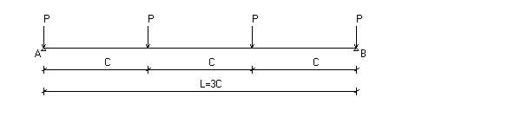
支撑钢管按照简支梁的计算公式
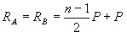
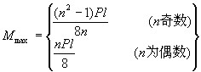

其中 n=0.800/0.300=3
经过简支梁的计算得到：
钢管支座反力 R_{A} = R_{B}=(3-1)/2×3.611+3.611=7.222 kN；
通过支撑钢管传递到支座的最大力为2×3.611+3.611=10.832 kN；
钢管最大弯矩 M_{max}=(3×3-1)×3.611×0.800/(8×3)=0.963 kN.m；
支撑钢管的最大应力计算值 σ=0.963×10⁶/5080.000=189.543 N/mm²；
支撑钢管的抗弯强度的其设计值 [T]=205.0 N/mm²；
支撑钢管的最大应力计算值 189.543 N/mm² 小于 支撑钢管的抗弯强度的设计值 205.0 N/mm²,满足要求!
九、梁底纵向钢管计算
纵向钢管只起构造作用，通过扣件连接到立杆。
十、扣件抗滑移的计算:
按照《建筑施工扣件式钢管脚手架安全技术规范培训讲座》刘群主编，P96页，双扣件承载力设计值取16.00kN，按照扣件抗滑承载力系数0.80，该工程实际的旋转双扣件承载力取值为12.80kN 。
纵向或横向水平杆与立杆连接时，扣件的抗滑承载力按照下式计算(规范5.2.5):
R ≤ Rc
其中 Rc -- 扣件抗滑承载力设计值,取12.80 kN；
R -- 纵向或横向水平杆传给立杆的竖向作用力设计值；
计算中R取最大支座反力，根据前面计算结果得到 R=10.83 kN；
R < 12.80 kN,所以双扣件抗滑承载力的设计计算满足要求!
十一、立杆的稳定性计算:
立杆的稳定性计算公式
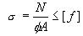
其中 N -- 立杆的轴心压力设计值，它包括：
横杆的最大支座反力： N₁ =10.832 kN ；
脚手架钢管的自重： N₂ = 1.2×0.132×7.600=1.205 kN；
N =10.832+1.205=12.037 kN；
φ-- 轴心受压立杆的稳定系数，由长细比 l_{o}/i 查表得到；
i -- 计算立杆的截面回转半径 (cm)：i = 1.58；
A -- 立杆净截面面积 (cm²)： A = 4.89；
W -- 立杆净截面抵抗矩(cm³)：W = 5.08；
σ -- 钢管立杆轴心受压应力计算值 ( N/mm²)；
[f] -- 钢管立杆抗压强度设计值：[f] =205.00 N/mm²；
l_{o} -- 计算长度 (m)；
如果完全参照《扣件式规范》不考虑高支撑架，按下式计算
l_{o} = k₁uh (1)
k₁ -- 计算长度附加系数，取值为：1.155 ；
u -- 计算长度系数，参照《扣件式规范》表5.3.3，u =1.700；
上式的计算结果：
立杆计算长度 L_{o} = k₁uh = 1.155×1.700×1.650 = 3.240 m；
L_{o}/i = 3239.775 / 15.800 = 205.000 ；
由长细比 lo/i 的结果查表得到轴心受压立杆的稳定系数φ= 0.172 ；
钢管立杆受压应力计算值 ；σ=12037.152/(0.172×489.000) = 143.115 N/mm²；
钢管立杆稳定性计算 σ = 143.115 N/mm² 小于 钢管立杆抗压强度的设计值 [f] = 205.00 N/mm²，满足要求！
如果考虑到高支撑架的安全因素，适宜由下式计算
l_{o} = k₁k₂(h+2a) (2)
k₁ -- 计算长度附加系数按照表1取值1.163；
k₂ -- 计算长度附加系数，h+2a = 1.850 按照表2取值1.012 ；
上式的计算结果：
立杆计算长度 L_{o} = k₁k₂(h+2a) = 1.163×1.012×(1.650+0.100×2) = 2.177 m；
L_{o}/i = 2177.369 / 15.800 = 138.000 ；
由长细比 lo/i 的结果查表得到轴心受压立杆的稳定系数φ= 0.357 ；
钢管立杆受压应力计算值 ；σ=12037.152/(0.357×489.000) = 68.952 N/mm²；
钢管立杆稳定性计算 σ = 68.952 N/mm² 小于 钢管立杆抗压强度的设计值 [f] = 205.00 N/mm²，满足要求！
模板承重架应尽量利用剪力墙或柱作为连接连墙件，否则存在安全隐患。

以上表参照 杜荣军：《扣件式钢管模板高支撑架设计和使用安全》
十二、梁模板高支撑架的构造和施工要求[工程经验]:
除了要遵守《扣件架规范》的相关要求外，还要考虑以下内容
1.模板支架的构造要求：
a.梁板模板高支撑架可以根据设计荷载采用单立杆或双立杆；
b.立杆之间必须按步距满设双向水平杆，确保两方向足够的设计刚度；
c.梁和楼板荷载相差较大时，可以采用不同的立杆间距，但只宜在一个方向变距、而另一个方向不变。
2.立杆步距的设计：
a.当架体构造荷载在立杆不同高度轴力变化不大时，可以采用等步距设置；
b.当中部有加强层或支架很高，轴力沿高度分布变化较大，可采用下小上大的变步距设置，但变化不要过多；
c.高支撑架步距以0.9--1.5m为宜，不宜超过1.5m。
3.整体性构造层的设计：
a.当支撑架高度≥20m或横向高宽比≥6时，需要设置整体性单或双水平加强层；
b.单水平加强层可以每4--6米沿水平结构层设置水平斜杆或剪刀撑，且须与立杆连接，设置斜杆层数要大于水平框格总数的1/3；
c.双水平加强层在支撑架的顶部和中部每隔10--15m设置，四周和中部每10--15m设竖向斜杆，使其具有较大刚度和变形约束的空间结构层；
d.在任何情况下，高支撑架的顶部和底部（扫地杆的设置层）必须设水平加强层。
4.剪刀撑的设计：
a.沿支架四周外立面应满足立面满设剪刀撑；
b.中部可根据需要并依构架框格的大小，每隔10--15m设置。
5.顶部支撑点的设计：
a.最好在立杆顶部设置支托板，其距离支架顶层横杆的高度不宜大于400mm；
b.顶部支撑点位于顶层横杆时，应靠近立杆，且不宜大于200mm；
c.支撑横杆与立杆的连接扣件应进行抗滑验算，当设计荷载N≤12kN时，可用双扣件；大于12kN时应用顶托方式。
6.支撑架搭设的要求：
a.严格按照设计尺寸搭设，立杆和水平杆的接头均应错开在不同的框格层中设置；
b.确保立杆的垂直偏差和横杆的水平偏差小于《扣件架规范》的要求；
c.确保每个扣件和钢管的质量是满足要求的，每个扣件的拧紧力矩都要控制在45-60N.m，钢管不能选用已经长期使用发生变形的；
d.地基支座的设计要满足承载力的要求。
7.施工使用的要求：
a.精心设计混凝土浇筑方案，确保模板支架施工过程中均衡受载，最好采用由中部向两边扩展的浇筑方式；
b.严格控制实际施工荷载不超过设计荷载，对出现的超过最大荷载要有相应的控制措施，钢筋等材料不能在支架上方堆放；
c.浇筑过程中，派人检查支架和支承情况，发现下沉、松动和变形情况及时解决。

柱模板计算书

柱模板的背部支撑由两层（木楞或钢楞）组成，第一层为直接支撑模板的竖楞，用以支撑混凝土对模板的侧压力；第二层为支撑竖楞的柱箍，用以支撑竖楞所受的压力；柱箍之间用对拉螺栓相互拉接，形成一个完整的柱模板支撑体系。
柱截面宽度B(mm):500.00；柱截面高度H(mm):700.00；柱模板的总计算高度:H = 5.20m；根据规范，当采用溜槽、串筒或导管时，倾倒混凝土产生的荷载标准值为2.00kN/m²；
一、参数信息
1.基本参数
柱截面宽度B方向对拉螺栓数目:1；柱截面宽度B方向竖楞数目:3；
柱截面高度H方向对拉螺栓数目:1；柱截面高度H方向竖楞数目:3；
对拉螺栓直径(mm):M12；
2.柱箍信息
柱箍材料:木楞；
宽度(mm):50.00；高度(mm):100.00；
柱箍的间距(mm):500；柱箍肢数:1；
3.竖楞信息
竖楞材料:木楞；
宽度(mm):60.00；高度(mm):80.00；
竖楞肢数:1；
4.面板参数
面板类型:竹胶合板；面板厚度(mm):18.00；
面板弹性模量(N/mm²):9500.00；
面板抗弯强度设计值f_{c}(N/mm²):13.00；
面板抗剪强度设计值(N/mm²):1.50；
5.木方参数
方木抗弯强度设计值f_{c}(N/mm²):13.00；方木弹性模量E(N/mm²):9500.00；
方木抗剪强度设计值f_{t}(N/mm²):1.50； 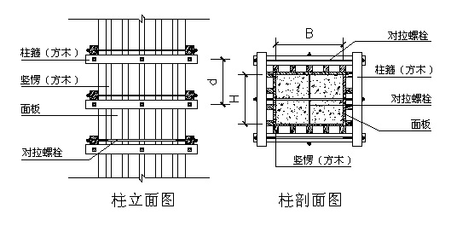
柱模板设计示意图
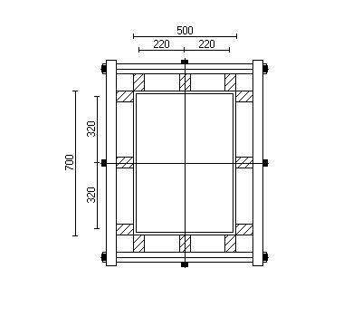
计算简图

二、柱模板荷载标准值计算

按《施工手册》，新浇混凝土作用于模板的最大侧压力，按下列公式计算，并取其中的较小值:
其中 γ -- 混凝土的重力密度，取24.000kN/m³；
t -- 新浇混凝土的初凝时间，可按现场实际值取，输入0时系统按200/(T+15)计算，得5.714h；
T -- 混凝土的入模温度，取20.000℃；
V -- 混凝土的浇筑速度，取2.500m/h；
H -- 模板计算高度，取5.200m；
β₁-- 外加剂影响修正系数，取1.000；
β₂-- 混凝土坍落度影响修正系数，取1.000。
根据以上两个公式计算的新浇筑混凝土对模板的最大侧压力F；
分别为 47.705 kN/m²、124.800 kN/m²，取较小值47.705 kN/m²作为本工程计算荷载。
计算中采用新浇混凝土侧压力标准值 F₁=47.705kN/m²；
倾倒混凝土时产生的荷载标准值 F₂= 2.000 kN/m²。
三、柱模板面板的计算
模板结构构件中的面板属于受弯构件，按简支梁或连续梁计算。本工程中取柱截面宽度B方向和H方向中竖楞间距最大的面板作为验算对象，进行强度、刚度计算。强度验算要考虑新浇混凝土侧压力和倾倒混凝土时产生的荷载；挠度验算只考虑新浇混凝土侧压力。
由前述参数信息可知，柱截面高度H方向竖楞间距最大，为l= 320 mm，且竖楞数为 3，面板为2 跨，因此柱截面高度H方向面板按均布荷载作用下下的二跨连续梁进行计算。
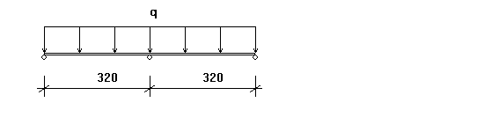
面板计算简图
1.面板抗弯强度验算
对柱截面宽度B方向面板按均布荷载作用下的二跨连续梁用下式计算最大跨中弯距：
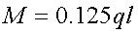

其中， M--面板计算最大弯距(N.mm)；
l--计算跨度(竖楞间距): l =320.0mm；
q--作用在模板上的侧压力线荷载，它包括:
新浇混凝土侧压力设计值q₁: 1.2×47.71×0.50×0.90=25.761kN/m；
倾倒混凝土侧压力设计值q₂: 1.4×2.00×0.50×0.90=1.260kN/m，式中，0.90为按《施工手册》取用的临时结构折减系数。
q = q₁ + q₂ =25.761+1.260=27.021 kN/m；
面板的最大弯距：M =0.125 ×27.021×320×320= 2.77×10⁵N.mm；
面板最大应力按下式计算：
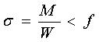
其中， σ --面板承受的应力(N/mm²)；
M --面板计算最大弯距(N.mm)；
W --面板的截面抵抗矩 :
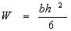
b:面板截面宽度，h:面板截面厚度；
W= 500×18.0×18.0/6=2.70×10⁴ mm³；
f --面板的抗弯强度设计值(N/mm²)； f=13.000N/mm²；
面板的最大应力计算值： σ = M/W = 2.77×10⁵ / 2.70×10⁴ = 10.248N/mm²；
面板的最大应力计算值 σ =10.248N/mm² 小于 面板的抗弯强度设计值 [σ]=13.000N/mm²，满足要求！
2.面板抗剪验算
最大剪力按均布荷载作用下的二跨连续梁计算，公式如下:
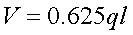
其中， ∨--面板计算最大剪力(N)；
l--计算跨度(竖楞间距): l =320.0mm；
q--作用在模板上的侧压力线荷载，它包括:
新浇混凝土侧压力设计值q₁: 1.2×47.71×0.50×0.90=25.761kN/m；
倾倒混凝土侧压力设计值q₂: 1.4×2.00×0.50×0.90=1.260kN/m，式中，0.90为按《施工手册》取用的临时结构折减系数。
q = q₁ + q₂ =25.761+1.260=27.021 kN/m；
面板的最大剪力：∨ = 0.625×27.021×320.0 = 5404.140N；
截面抗剪强度必须满足下式:
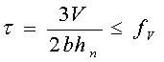
其中， τ --面板承受的剪应力(N/mm²)；
∨--面板计算最大剪力(N)：∨ = 5404.140N；
b--构件的截面宽度(mm)：b = 500mm ；
h_{n}--面板厚度(mm)：h_{n} = 18.0mm ；
f_{v}---面板抗剪强度设计值(N/mm²)：fv ₌ 13.000 N/mm²；
面板截面受剪应力计算值: τ =3×5404.140/(2×500×18.0)=0.901N/mm²；
面板截面抗剪强度设计值: [f_{v}]=1.500N/mm²；
面板截面的受剪应力 τ =0.901N/mm² 小于 面板截面抗剪强度设计值 [fv]₌1.500N/mm²，满足要求！
3.面板挠度验算
最大挠度按均布荷载作用下的二跨连续梁计算，挠度计算公式如下:
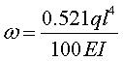
其中， ω--面板最大挠度(mm)；
q--作用在模板上的侧压力线荷载(kN/m)： q = 47.71×0.50＝23.85 kN/m；
l--计算跨度(竖楞间距): l =320.0mm ；
E--面板弹性模量（N/mm²）：E = 9500.00 N/mm² ；
I--面板截面的惯性矩(mm⁴)；
I= 500×18.0×18.0×18.0/12 = 2.43×10⁵ mm⁴；
面板最大容许挠度: [ω] = 320.0 / 250 = 1.280 mm；
面板的最大挠度计算值: ω = 0.521×23.85×320.0⁴/(100×9500.0×2.43×10⁵) = 0.564 mm；
面板的最大挠度计算值 ω =0.564mm 小于 面板最大容许挠度设计值 [ω]= 1.280mm,满足要求！
四、竖楞方木的计算
模板结构构件中的竖楞（小楞）属于受弯构件，按连续梁计算。
本工程柱高度为5.2m,柱箍间距为500mm，竖楞为大于 3 跨，因此按均布荷载作用下的三跨连续梁计算。
本工程中，竖楞采用木楞，宽度60mm，高度80mm，截面惯性矩I和截面抵抗矩W分别为:
W = 60×80×80/6 = 64.00cm³；
I = 60×80×80×80/12 = 256.00cm⁴；
竖楞方木计算简图
1.抗弯强度验算
支座最大弯矩计算公式：
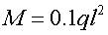
其中， M--竖楞计算最大弯距(N.mm)；
l--计算跨度(柱箍间距): l =500.0mm；
q--作用在竖楞上的线荷载，它包括:
新浇混凝土侧压力设计值q₁: 1.2×47.71×0.22×0.90=11.335kN/m；
倾倒混凝土侧压力设计值q₂: 1.4×2.00×0.22×0.90=0.554kN/m；
q = (11.335+0.554)/1=11.889 kN/m；
竖楞的最大弯距：M =0.1×11.889×500.0×500.0= 2.97×10⁵N.mm；
其中， σ --竖楞承受的应力(N/mm²)；
M --竖楞计算最大弯距(N.mm)；
W --竖楞的截面抵抗矩(mm³)，W=6.40×10⁴；
f --竖楞的抗弯强度设计值(N/mm²)； f=13.000N/mm²；
竖楞的最大应力计算值: σ = M/W = 2.97×10⁵/6.40×10⁴ = 4.644N/mm²；
竖楞的最大应力计算值 σ =4.644N/mm² 小于 竖楞的抗弯强度设计值 [σ]=13.000N/mm²，满足要求！
2.抗剪验算
最大剪力按均布荷载作用下的三跨连续梁计算，公式如下:
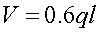
其中， ∨--竖楞计算最大剪力(N)；
l--计算跨度(柱箍间距): l =500.0mm；
q--作用在模板上的侧压力线荷载，它包括:
新浇混凝土侧压力设计值q₁: 1.2×47.71×0.22×0.90=11.335kN/m；
倾倒混凝土侧压力设计值q₂: 1.4×2.00×0.22×0.90=0.554kN/m；
q = (11.335+0.554)/1=11.889 kN/m；
竖楞的最大剪力：∨ = 0.6×11.889×500.0 = 3566.732N；
截面抗剪强度必须满足下式:
其中， τ --竖楞截面最大受剪应力(N/mm²)；
∨--竖楞计算最大剪力(N)：∨ = 3566.732N；
b--竖楞的截面宽度(mm)：b = 60.0mm ；
h_{n}--竖楞的截面高度(mm)：h_{n} = 80.0mm ；
f_{v}--竖楞的抗剪强度设计值(N/mm²)：fv ₌ 1.500 N/mm²；
竖楞截面最大受剪应力计算值: τ =3×3566.732/(2×60.0×80.0)=1.115N/mm²；
竖楞截面抗剪强度设计值: [f_{v}]=1.500N/mm²；
竖楞截面最大受剪应力计算值 τ =1.115N/mm² 小于 竖楞截面抗剪强度设计值 [fv]₌1.50N/mm²，满足要求！
3.挠度验算
最大挠度按三跨连续梁计算，公式如下:
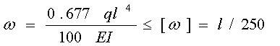
其中， ω--竖楞最大挠度(mm)；
q--作用在竖楞上的线荷载(kN/m)： q =47.71×0.22 = 10.50 kN/m；
l--计算跨度(柱箍间距): l =500.0mm ；
E--竖楞弹性模量（N/mm²）：E = 9500.00 N/mm2 ；
I--竖楞截面的惯性矩(mm⁴)，I=2.56×10⁶；
竖楞最大容许挠度: [ω] = 500/250 = 2.000mm；
竖楞的最大挠度计算值: ω = 0.677×10.50×500.0⁴/(100×9500.0×2.56×10⁶) = 0.183 mm；
竖楞的最大挠度计算值 ω=0.183mm 小于 竖楞最大容许挠度 [ω]=2.000mm ，满足要求！
五、B方向柱箍的计算
本工程中，柱箍采用方木，截面惯性矩I和截面抵抗矩W分别为:
W = 5.00 ×10.00 ×10.00 / 6 = 83.33 cm³；
I = 5.00 ×10.00 ×10.00 ×10.00 / 12 = 416.67 cm⁴；
柱箍为2 跨，按集中荷载二跨连续梁计算（附计算简图）：
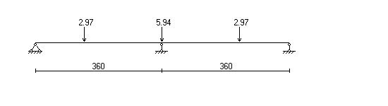
B方向柱箍计算简图
其中 P - -竖楞方木传递到柱箍的集中荷载(kN)，竖楞距离取B方向的；
P = (1.2 ×47.71×0.90 + 1.4 ×2.00×0.90)×0.220 × 0.50/1 = 5.94 kN；
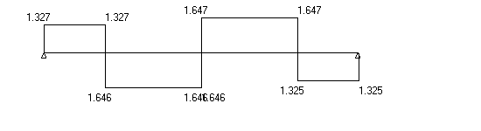
B方向柱箍剪力图(kN)
最大支座力: N = 9.237 kN；
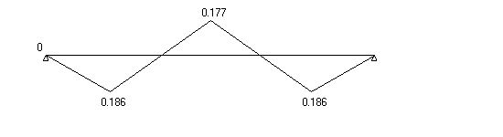

B方向柱箍弯矩图(kN.m)

最大弯矩: M = 0.186 kN.m；
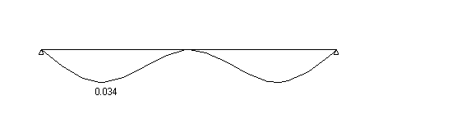

B方向柱箍变形图(kN.m)
最大变形: V = 0.034 mm；

1. 柱箍抗弯强度验算
柱箍截面抗弯强度验算公式
其中 ，柱箍杆件的最大弯矩设计值: M = 0.19 kN.m；
弯矩作用平面内柱箍截面抵抗矩: W = 83.33 cm³；
B边柱箍的最大应力计算值: σ = 2.12 N/mm²；
柱箍的抗弯强度设计值: [f] = 13.000 N/mm²；

B边柱箍的最大应力计算值 σ =2.12N/mm² 小于 柱箍的抗弯强度设计值 [f]=13.000N/mm²，满足要求!
2. 柱箍挠度验算
经过计算得到: ω = 0.034 mm；
柱箍最大容许挠度:[ω] = 250.0 / 250 = 1.000 mm；
柱箍的最大挠度 ω =0.034mm 小于 柱箍最大容许挠度 [ω]=1.000mm，满足要求!
六、B方向对拉螺栓的计算
计算公式如下:
其中 N -- 对拉螺栓所受的拉力；
A -- 对拉螺栓有效面积 (mm²)；
f -- 对拉螺栓的抗拉强度设计值，取170.000 N/mm²；
查表得： 对拉螺栓的型号: M12 ；
对拉螺栓的有效直径: 9.85 mm；
对拉螺栓的有效面积: A= 76.00 mm²；
对拉螺栓所受的最大拉力: N = 9.237 kN。
对拉螺栓最大容许拉力值: [N] = 1.70×10⁵×7.60×10⁻⁵ = 12.920 kN；
对拉螺栓所受的最大拉力 N=9.237kN 小于 对拉螺栓最大容许拉力值 [N]=12.920kN，对拉螺栓强度验算满足要求!
七、H方向柱箍的计算
本工程中，柱箍采用木楞，截面惯性矩I和截面抵抗矩W分别为:
W = 5.00 ×10.00 ×10.00 / 6 = 83.33 cm³；
I = 5.00 ×10.00 ×10.00 ×10.00 / 12 = 416.67 cm⁴；
柱箍为2 跨，按二跨连续梁计算（附计算简图）：
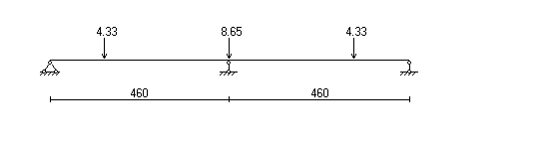
H方向柱箍计算简图
其中 P -- 竖楞方木传递到柱箍的集中荷载(kN)，竖楞距离取H方向的；
P = (1.2×47.71×0.90+1.4×2.00×0.90)×0.320 ×0.50/1 = 8.65 kN；
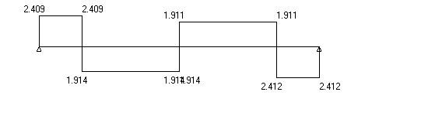
H方向柱箍剪力图(kN)
最大支座力: N = 12.472 kN；
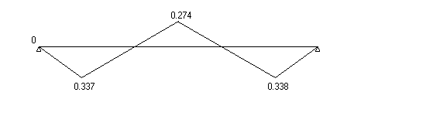
H方向柱箍弯矩图(kN.m)
最大弯矩: M = 0.338 kN.m；
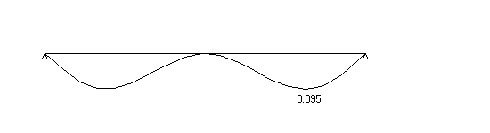
H方向柱箍变形图(kN.m)
最大变形: V = 0.095 mm；
1.柱箍抗弯强度验算
柱箍截面抗弯强度验算公式:
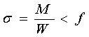
其中， 柱箍杆件的最大弯矩设计值: M = 0.34 kN.m；
弯矩作用平面内柱箍截面抵抗矩: W = 83.33 cm³；
H边柱箍的最大应力计算值: σ = 3.859 N/mm²；
柱箍的抗弯强度设计值: [f] = 13.000 N/mm²；
H边柱箍的最大应力计算值 σ =3.859N/mm² 小于 柱箍的抗弯强度设计值 [f]=13.000N/mm²，满足要求!
2. 柱箍挠度验算
经过计算得到: V = 0.095 mm；
柱箍最大容许挠度: [V] = 350.000 / 250 = 1.400 mm；
柱箍的最大挠度 V =0.095mm 小于 柱箍最大容许挠度 [V]=1.400mm，满足要求!
八、H方向对拉螺栓的计算
验算公式如下:
其中 N -- 对拉螺栓所受的拉力；
A -- 对拉螺栓有效面积 (mm²)；
f -- 对拉螺栓的抗拉强度设计值，取170.000 N/mm²；
查表得：
对拉螺栓的直径: M12 ；
对拉螺栓有效直径: 9.85 mm；
对拉螺栓有效面积: A= 76.00 mm²；

对拉螺栓最大容许拉力值: [N] = 1.70×10⁵×7.60×10⁻⁵ = 12.920 kN；
对拉螺栓所受的最大拉力: N = 12.472 kN。
对拉螺栓所受的最大拉力: N=12.472kN 小于 [N]=12.920kN，对拉螺栓强度验算满足要求!

